Глава Минтруда анонсировал рост пособия по безработице
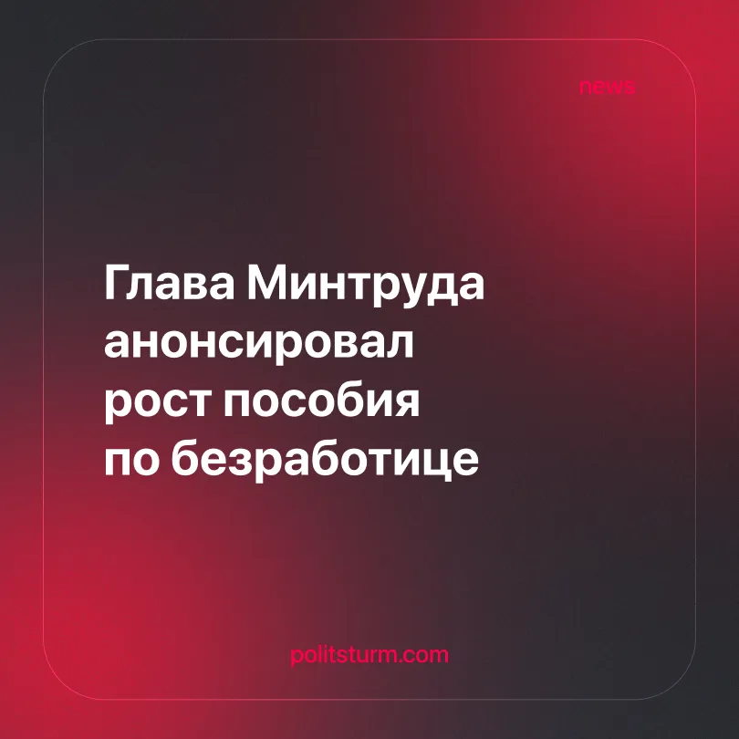

Оригинальная статья
2026-10-17
1 мин. на чтение

Министр труда РФ Антон Котяков выступил с рядом заявлений на заседании комитета Госдумы по бюджету и налогам.
Детали. К 2027 г. пособие по безработице - заявил министр - будет увеличено до 16966 рублей.
► По словам Котякова количество людей, обращающихся за получением пособий, снижается.
► В сентябре текущего года президент Владимир Путин озвучил, что безработица в стране находится на уровне 2,3%.
► Котяков также отметил планы правительства по увеличению федерального МРОТ к 2027 г. до 28 935 рублей.
Контекст. Дефицит рабочих рук в РФ составляет приблизительно 1 млн. человек. В дальнейшем, по мнению аналитиков, он будет только возрастать.
► С 2023 г. Росстат прекратил публикацию данных о демографической ситуации в стране.
► По состоянию на август 2026 г. 8 404 тыс. пенсионеров в РФ продолжали трудиться.
► В России отмечается тенденция к росту трудовой занятости подростков.

Оригинальная статья

